Le professeur Elsayed Elkaddi : L’Université de Banha s’intéresse à la continuation du rôle de la société pour servir les citoyens à travers la coordination entre les différents hôpitaux « les hôpitaux universitaires et les hôpitaux publics du ministère de la Santé ».

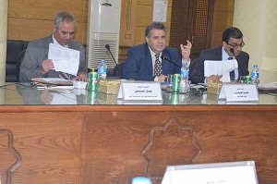
Le professeur Elsayed Elkaddi - Président de l'Université de Banha a exprimé de l’intérêt de L’Université de Banha à la continuation du rôle de la société pour servir les citoyens, dont cela vient dans le cadre de la la préparation de l'université de contribuer au fonctionnement des hôpitaux publics du ministère de la Santé et de l'hôpital universitaire à Banha par des professeurs de la Faculté de médecine de Banha. Il a montré que l’Université est également prêt à former des médecins par les professeurs de la Faculté de médecine de l’Université de Banha. Pour sa part aussi, le professeur Hicham Abou El Enein - Vice-président de l’Université de Benha pour les études supérieures et la recherche scientifique assure sur l’intérêt de la santé et la vie des patients, et cet intérêt nous invite à faire une coordination continue entre les fonctionnaires du ministère de la Santé et les hôpitaux universitaires d'enseignement, de fournir des places pour accueillir un grand nombre de patients qui fréquentent les hôpitaux universitaires et qui souffrent de fortes pressions. Pour sa part, le professeur Elsayed Elkaddi - Président de l'Université de Banha a souligné aussi l'importance des hôpitaux et leur rôle important dans le service des citoyens et la communauté, et qu’on doit travailler à améliorer la coordination entre les différents hôpitaux.

